TRƯỜNG MẦM NON ĐỒNG THỊNH A RỘN RÀNG “NGÀY HỘI ĐẾN TRƯỜNG CỦA BÉ” NĂM HỌC 2026–2027
Hòa chung không khí vui tươi, phấn khởi của hàng triệu cán bộ, giáo viên và học sinh trên cả nước chào đón năm học mới, sáng ngày 05/9/2026, Trường Mầm non Đồng Thịnh A long trọng tổ chức “Ngày hội đến trường của bé” – Lễ khai giảng năm học 2026–2027. Đây là Lễ khai giảng đầu tiên của nhà trường sau sắp xếp, sáp nhập, mở ra một chặng đường phát triển mới với tinh thần “Đoàn kết – Trách nhiệm – Đổi mới – Yêu thương”.
Ngay từ sáng sớm, khuôn viên Trụ sở chính và Phân hiệu Nghĩa Đồng đã rực rỡ cờ hoa, tiếng nhạc và những nụ cười trong trẻo của các bé. Trong những bộ trang phục đẹp đẽ, gương mặt háo hức, các con được cô giáo ân cần đón từ cổng trường, cùng bạn bè bước vào một ngày hội thật đặc biệt – Ngày hội đến trường của bé.
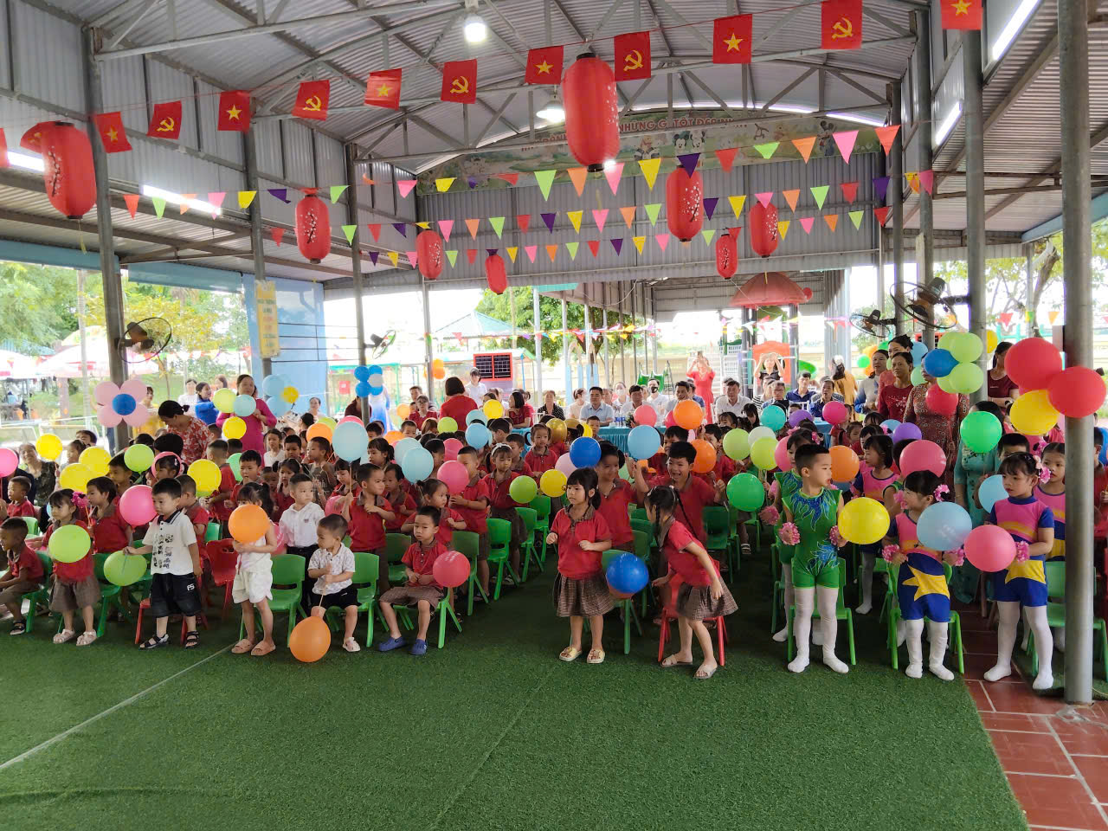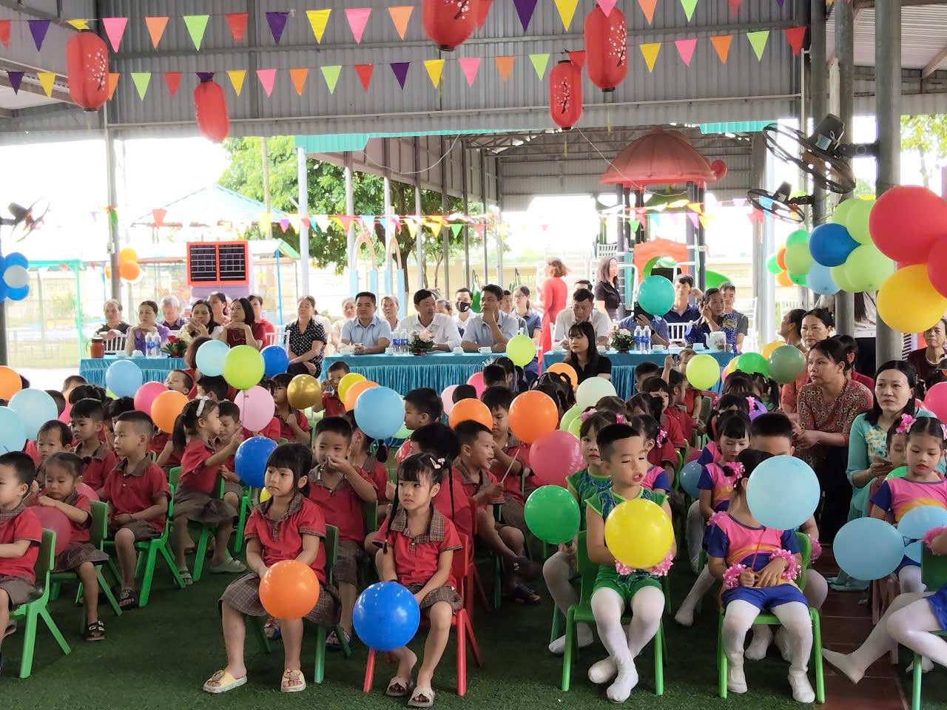

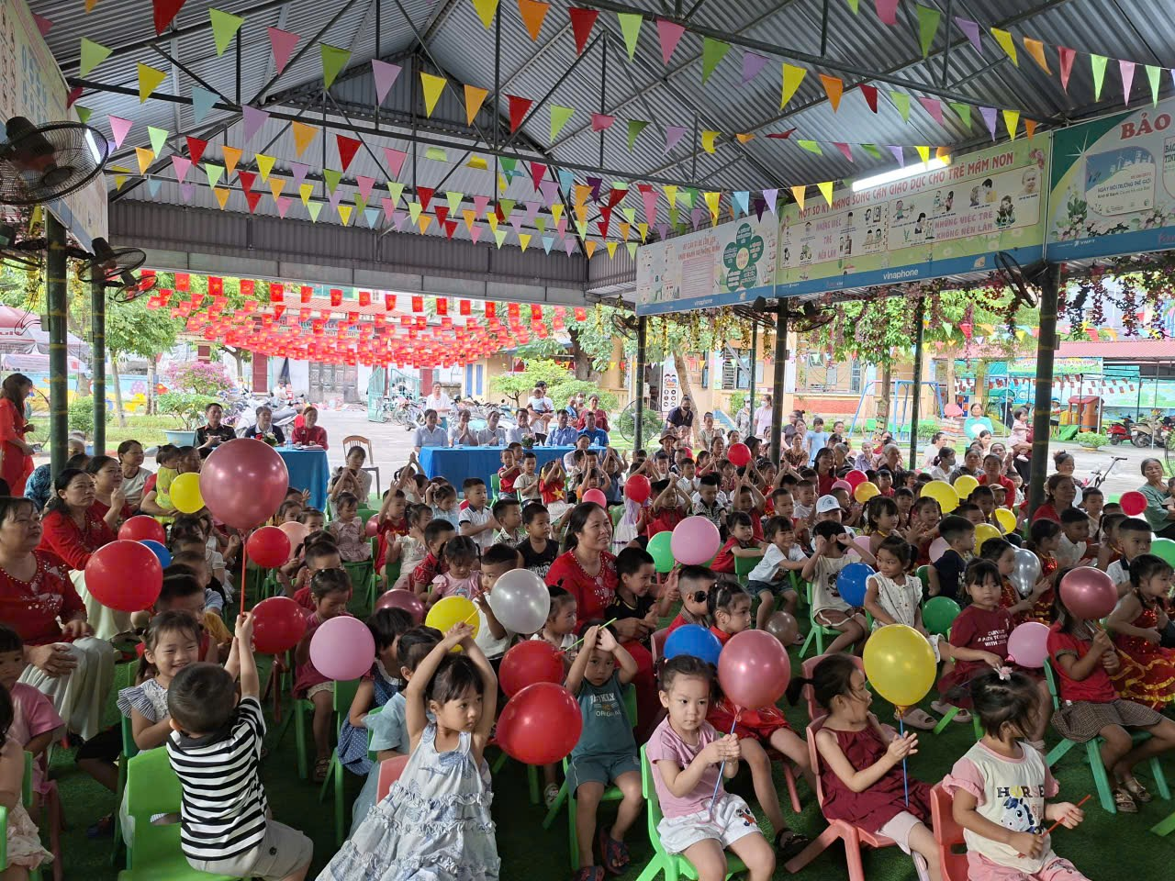

Đối với các bé mầm non, ngày khai giảng không chỉ đánh dấu sự khởi đầu của một năm học mới, mà còn là ngày của niềm vui, của những trải nghiệm đầu đời bên cô giáo và bạn bè. Vì vậy, mọi hoạt động của Trường Mầm non Đồng Thịnh A đều được tổ chức nhẹ nhàng, gần gũi, vui tươi và phù hợp với đặc điểm tâm sinh lý lứa tuổi, để mỗi trẻ thực sự cảm nhận được rằng: Mỗi ngày đến trường là một ngày vui.

RỘN RÀNG SẮC MÀU “NGÀY HỘI ĐẾN TRƯỜNG CỦA BÉ”
Mở đầu ngày hội là chương trình văn nghệ chào mừng năm học mới được tổ chức đồng thời tại Trụ sở chính và Phân hiệu Nghĩa Đồng.
Những lời ca, điệu múa hồn nhiên, trong sáng của cô và trò đã mang đến một không khí rộn ràng, tươi vui, đầy cảm xúc. Những tiếng vỗ tay, những ánh mắt háo hức và nụ cười của các bé đã làm cho sân trường trong ngày đầu năm học mới trở nên thật gần gũi và ấm áp.
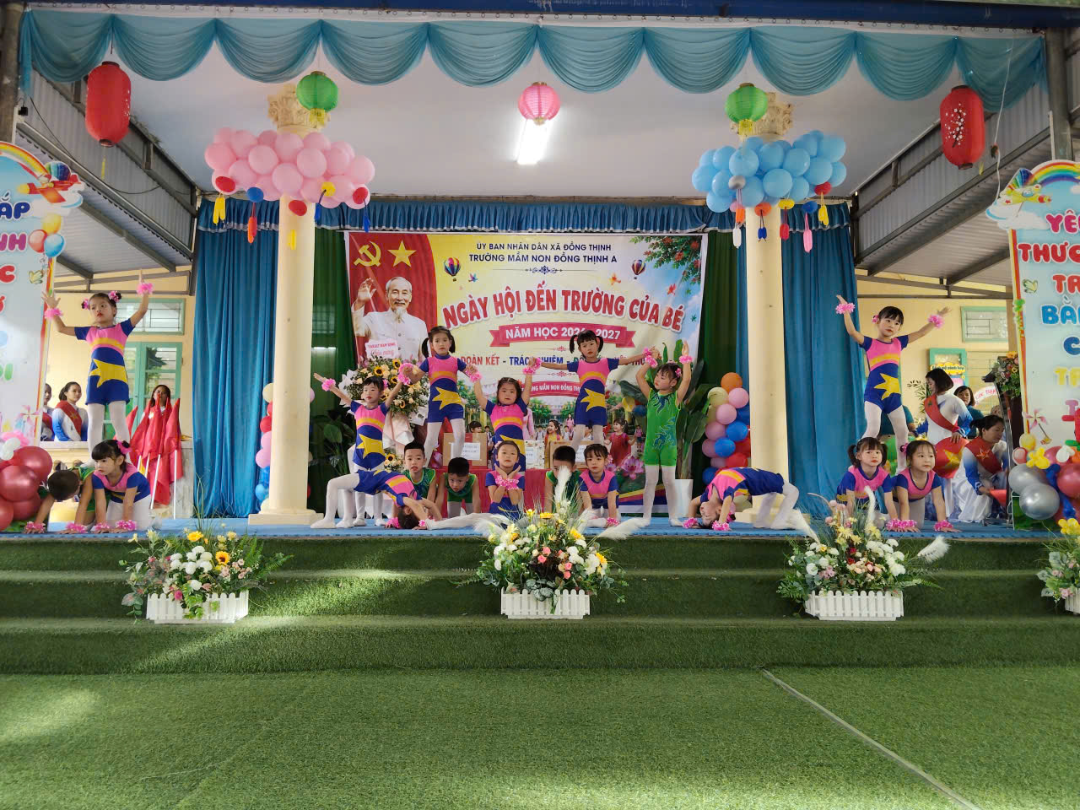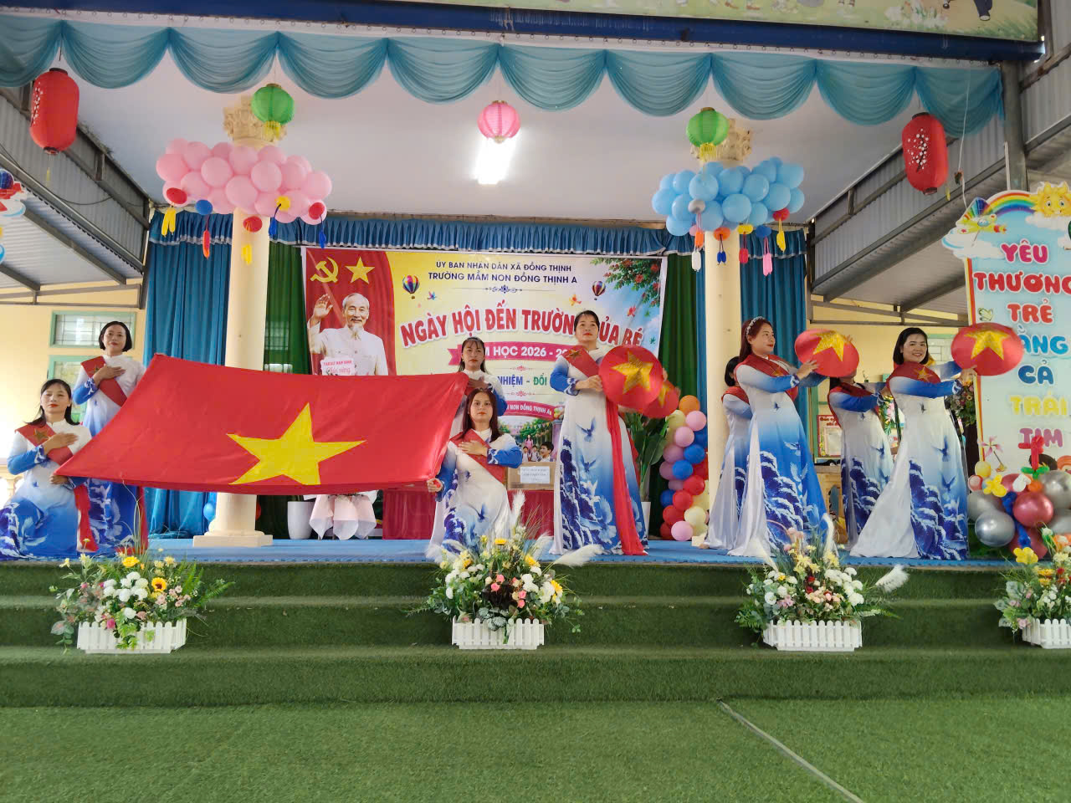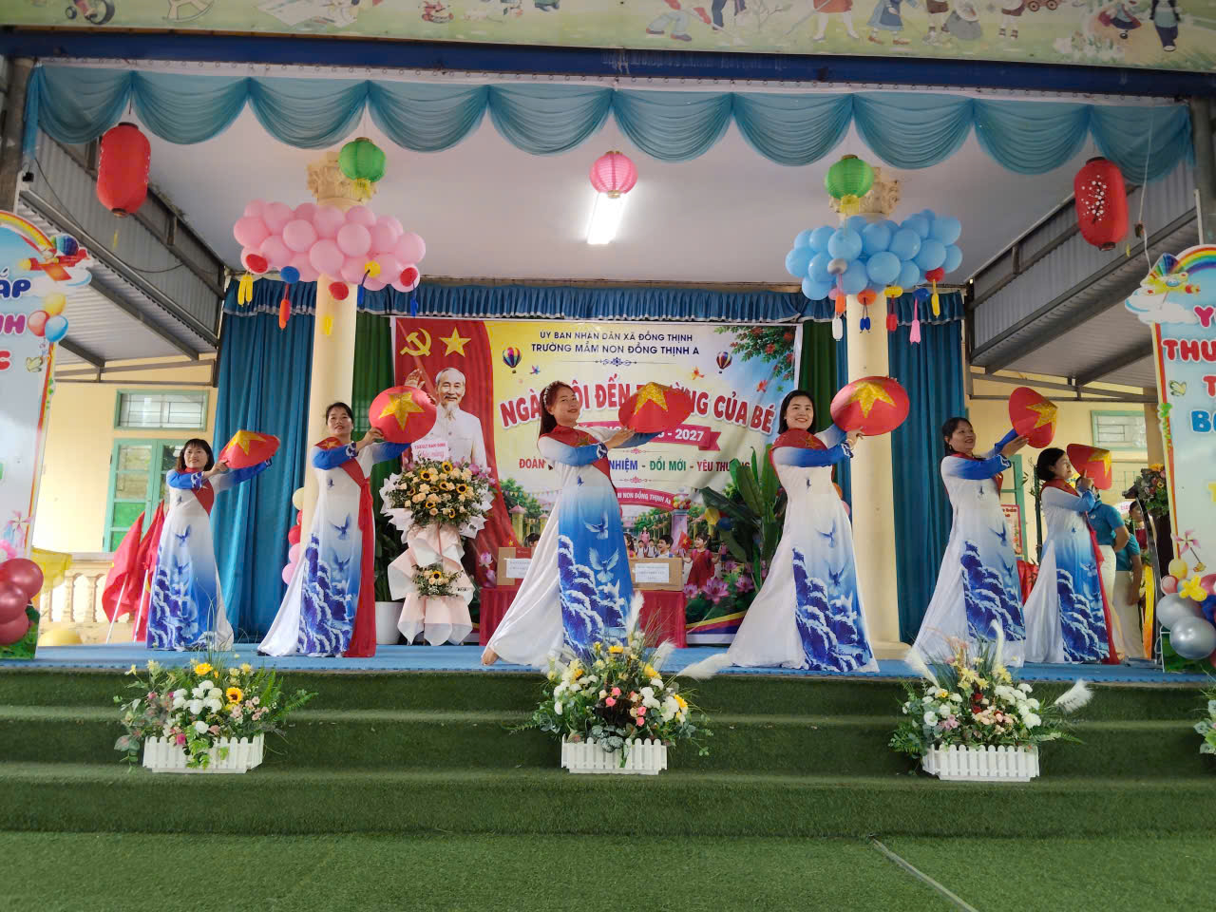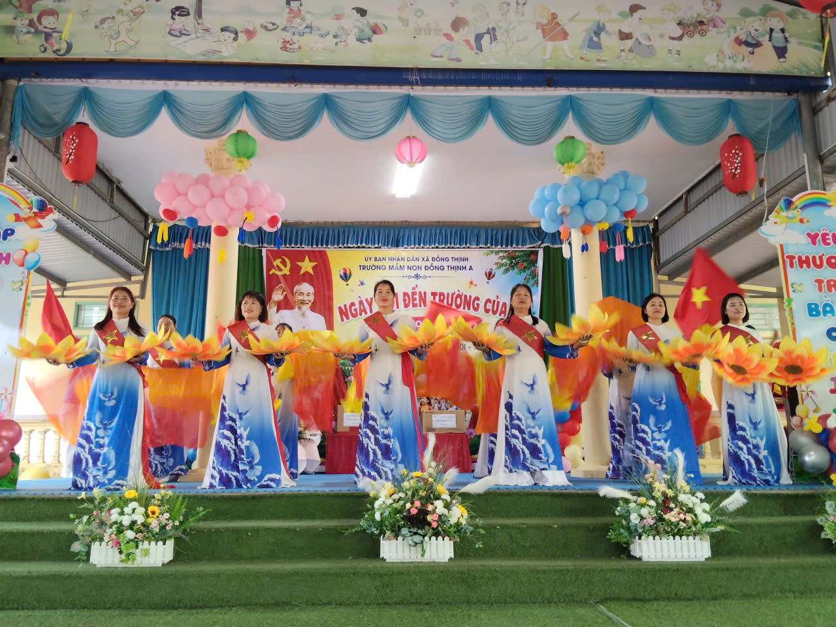
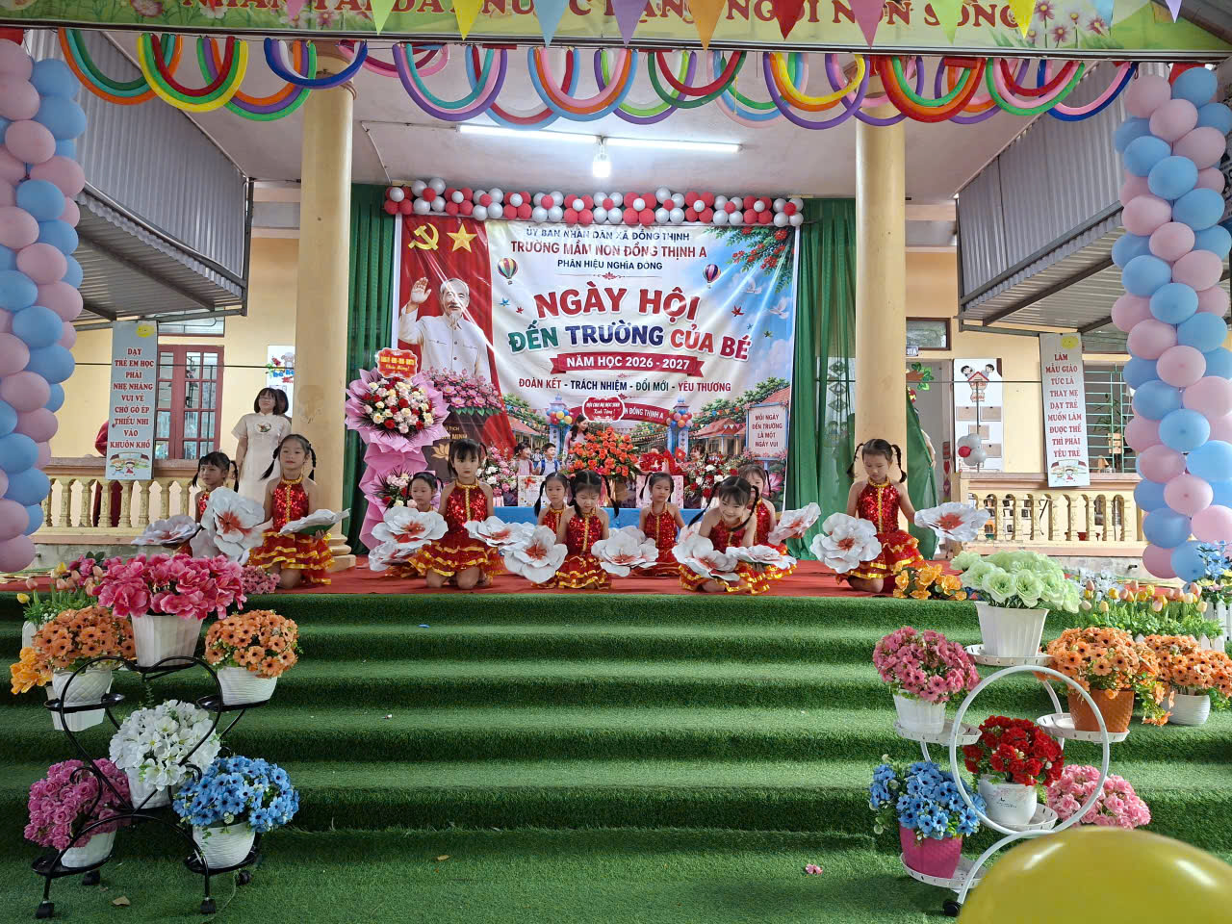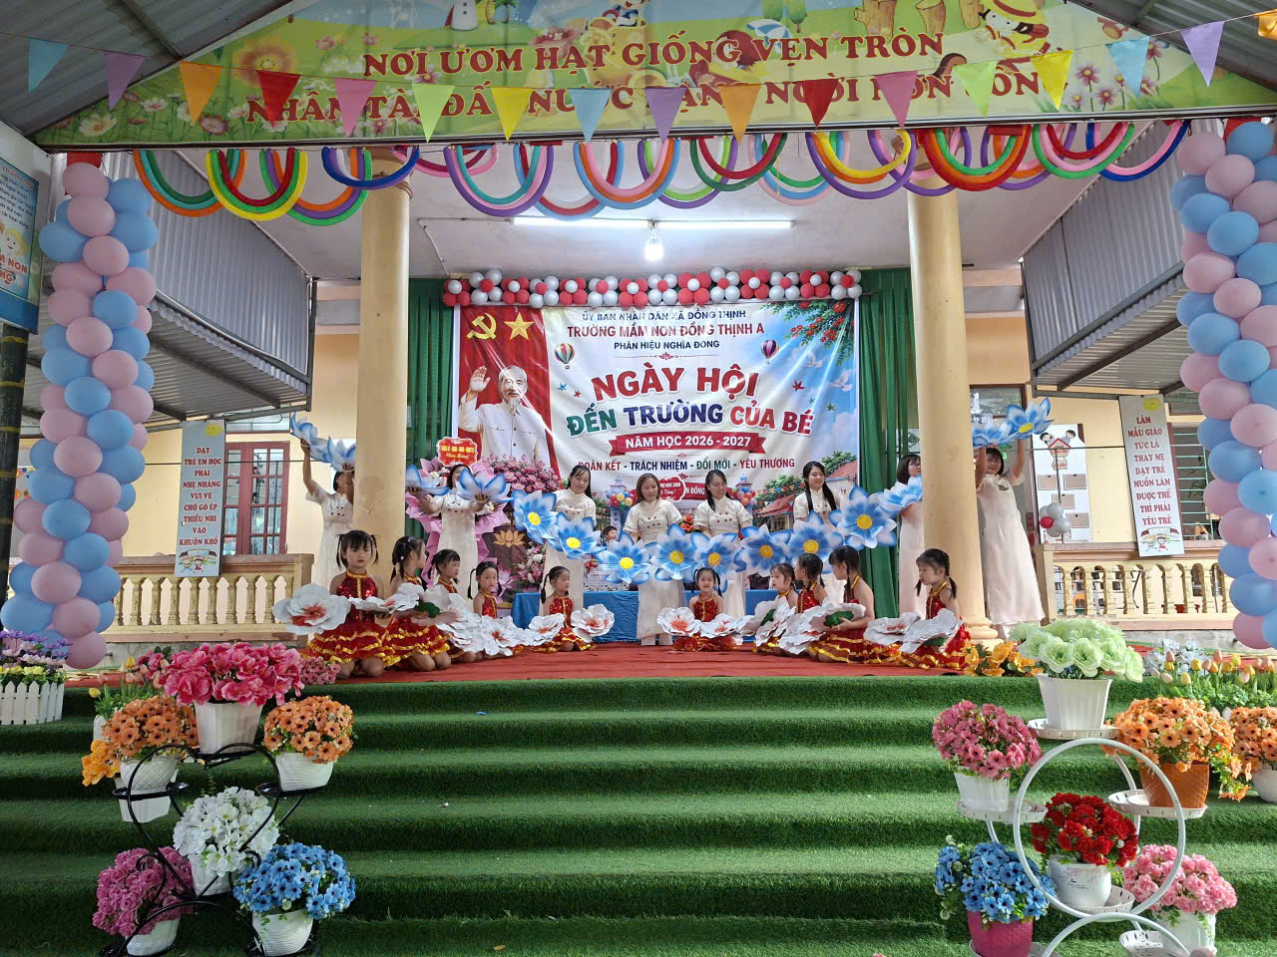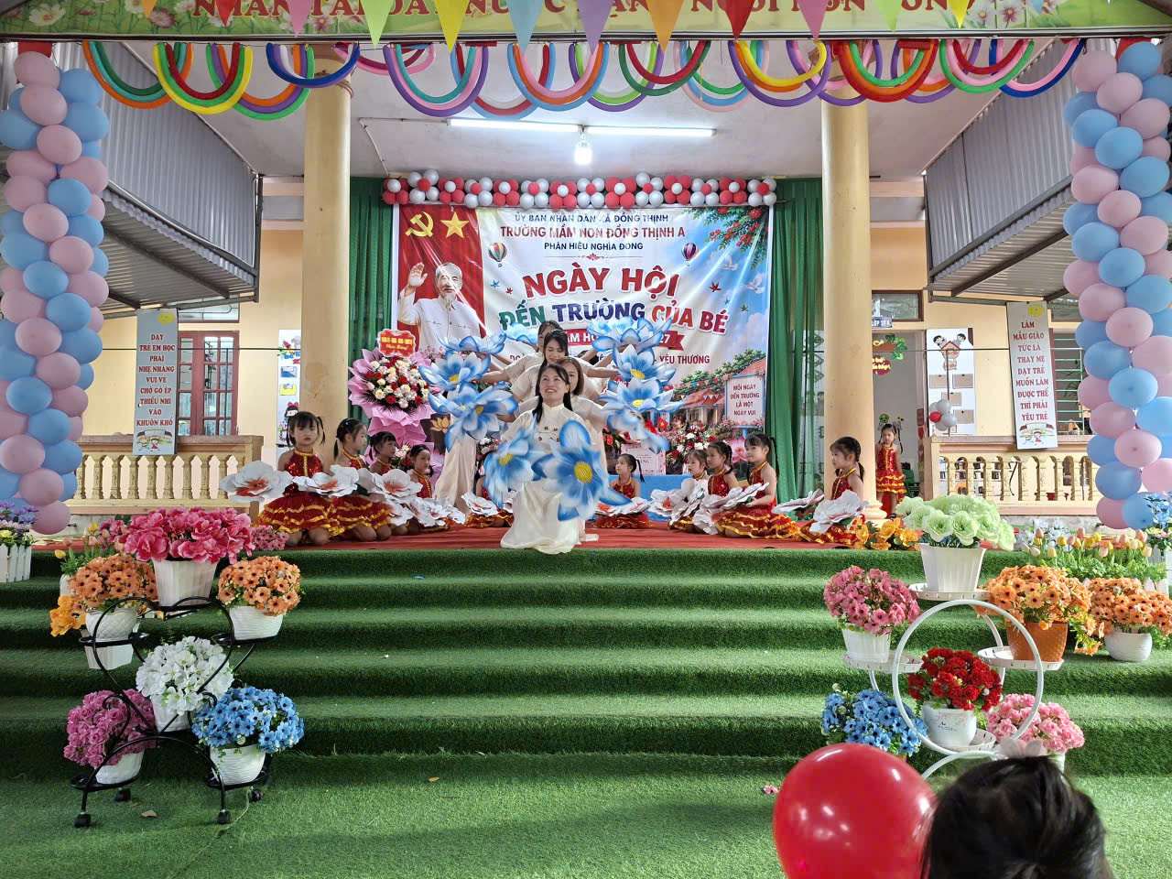
Không cầu kỳ, không kéo dài những nghi thức mang tính hình thức, chương trình được nhà trường xây dựng với mong muốn dành nhiều nhất thời gian cho trẻ được vui chơi, giao lưu, trải nghiệm và cảm nhận niềm vui khi trở lại mái trường thân yêu.
“TRAO YÊU THƯƠNG – GỬI TRỌN NIỀM TIN” VÌ MỘT NGÔI TRƯỜNG HẠNH PHÚC
Đặc biệt, trong niềm vui của ngày hội, nhà trường vinh dự được đón nhận những tình cảm thân tình và sự quan tâm sâu sắc của Đảng ủy, HĐND, UBND, Ủy ban MTTQ Việt Nam xã Đồng Thịnh, các ban, ngành, đoàn thể địa phương; đại diện cha mẹ học sinh cùng các cơ quan, đơn vị, doanh nghiệp và các nhà hảo tâm. Những bó hoa tươi thắm, những phần quà ý nghĩa được trao tặng không chỉ là lời chúc mừng dành cho nhà trường mà còn thể hiện sự đồng hành, sẻ chia và trách nhiệm của cả cộng đồng đối với sự nghiệp chăm sóc, nuôi dưỡng và giáo dục trẻ.
Sự quan tâm, động viên quý báu đó sẽ là nguồn cổ vũ to lớn để tập thể cán bộ, giáo viên, nhân viên và các cháu Trường Mầm non Đồng Thịnh A tiếp tục đoàn kết, nỗ lực, đổi mới, xây dựng môi trường giáo dục an toàn – hạnh phúc – thân thiện, góp phần nâng cao chất lượng chăm sóc, giáo dục trẻ và xây dựng ngôi trường ngày càng phát triển vững mạnh.
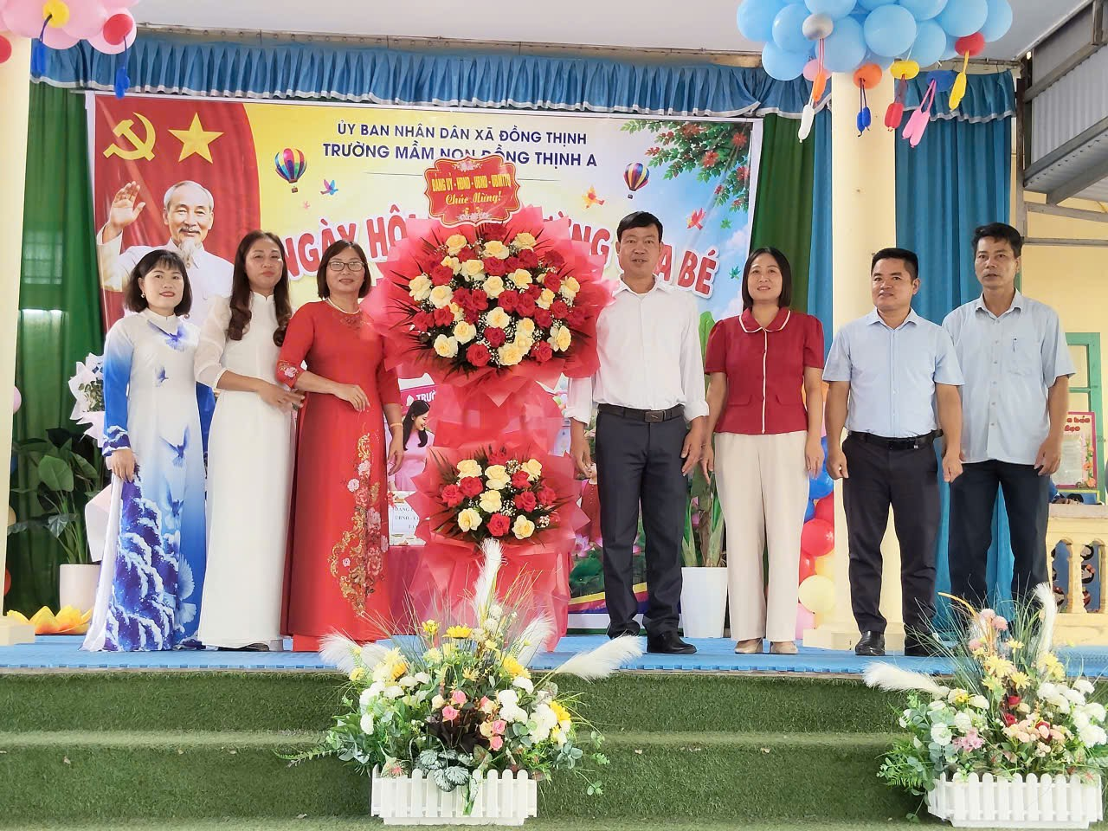

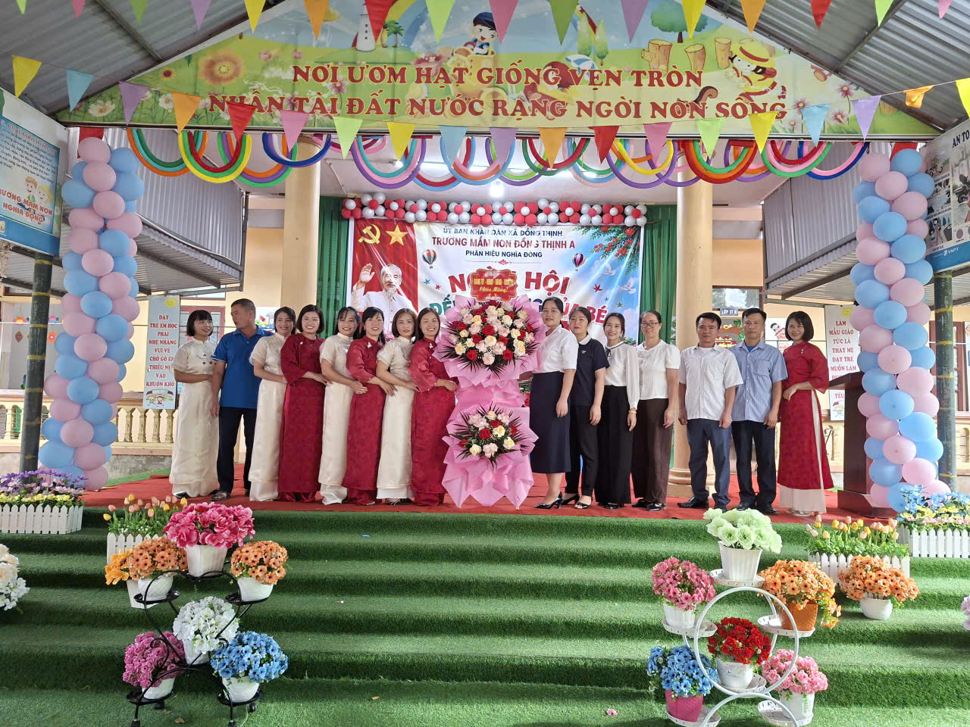

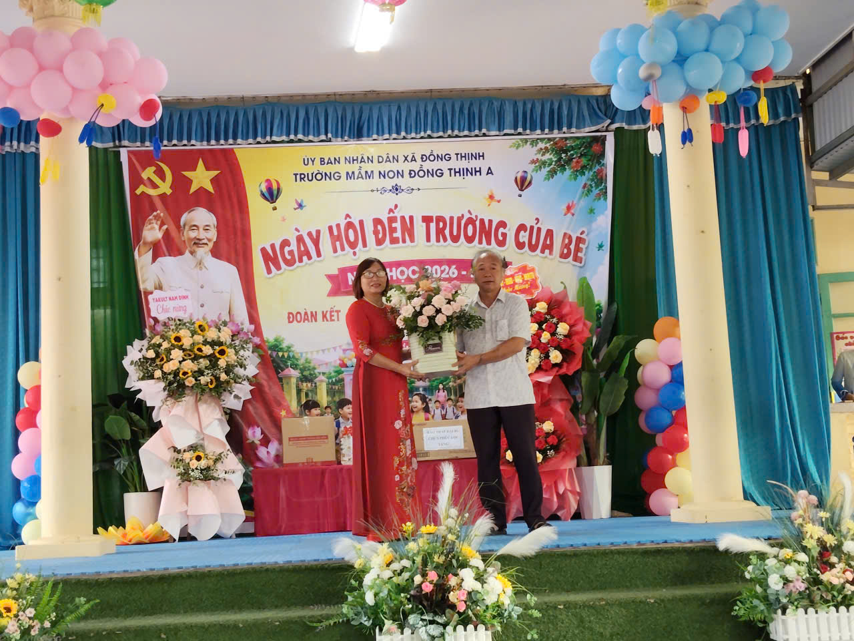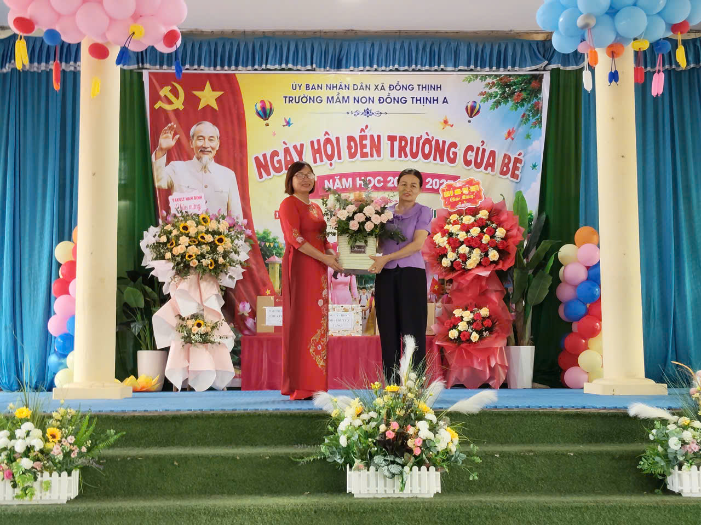

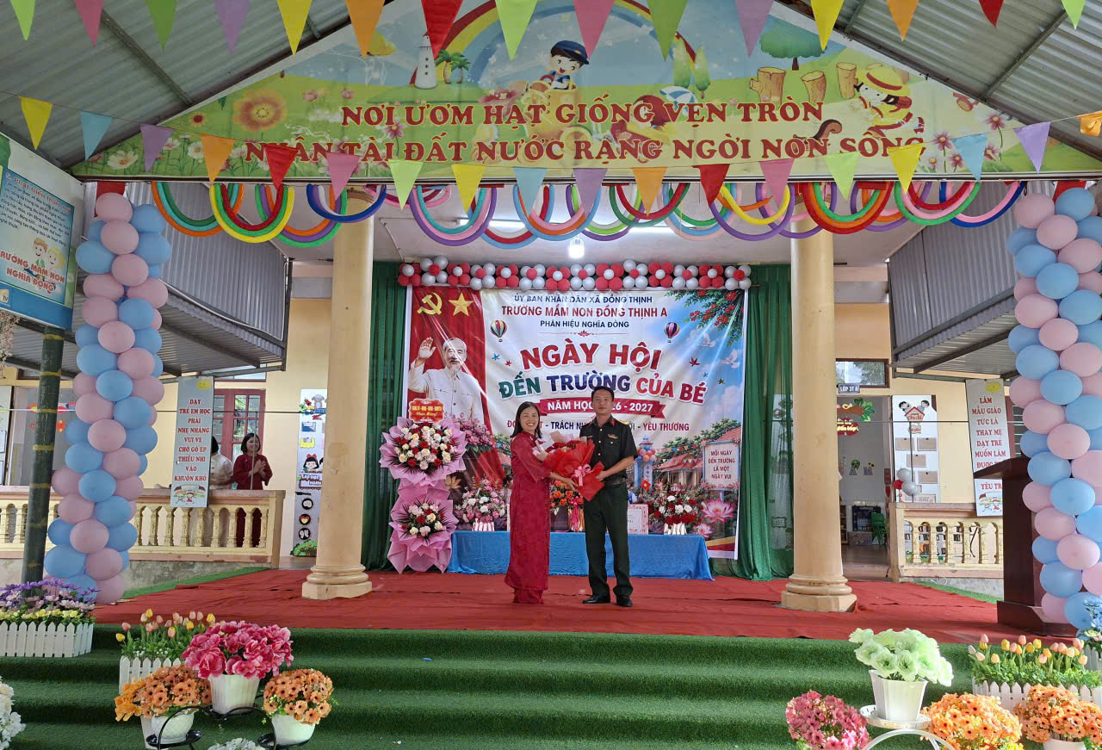

TRANG NGHIÊM HÒA CHUNG KHÔNG KHÍ KHAI GIẢNG CỦA CẢ NƯỚC
Đúng 7 giờ 30 phút, cán bộ, giáo viên, nhân viên và các bé tại hai địa điểm của Trường Mầm non Đồng Thịnh A cùng hướng về Chương trình Lễ khai giảng năm học 2026–2027 chung toàn quốc.
Trong không khí trang nghiêm, cô và trò nhà trường cùng thực hiện nghi thức chào cờ, hát Quốc ca; theo dõi chương trình truyền hình trực tiếp và những nội dung quan trọng của Lễ khai giảng.
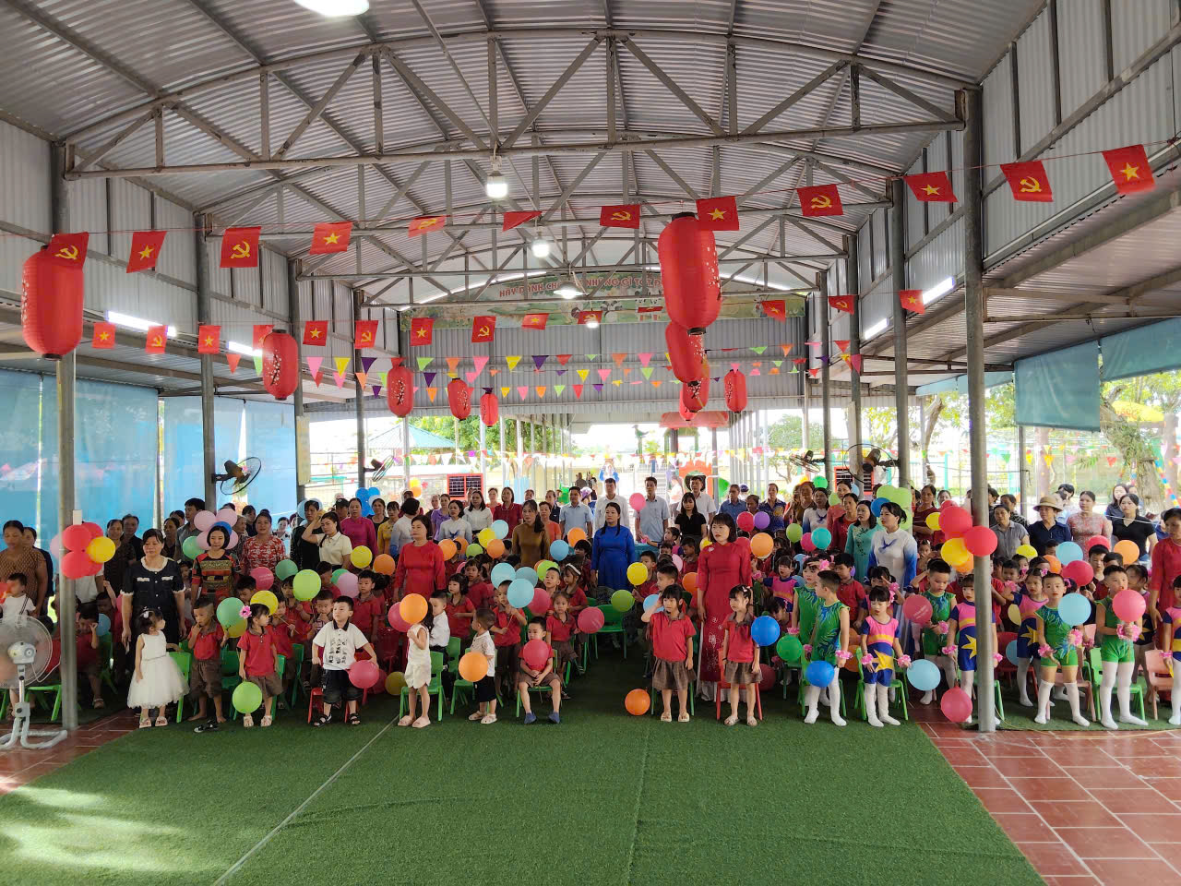

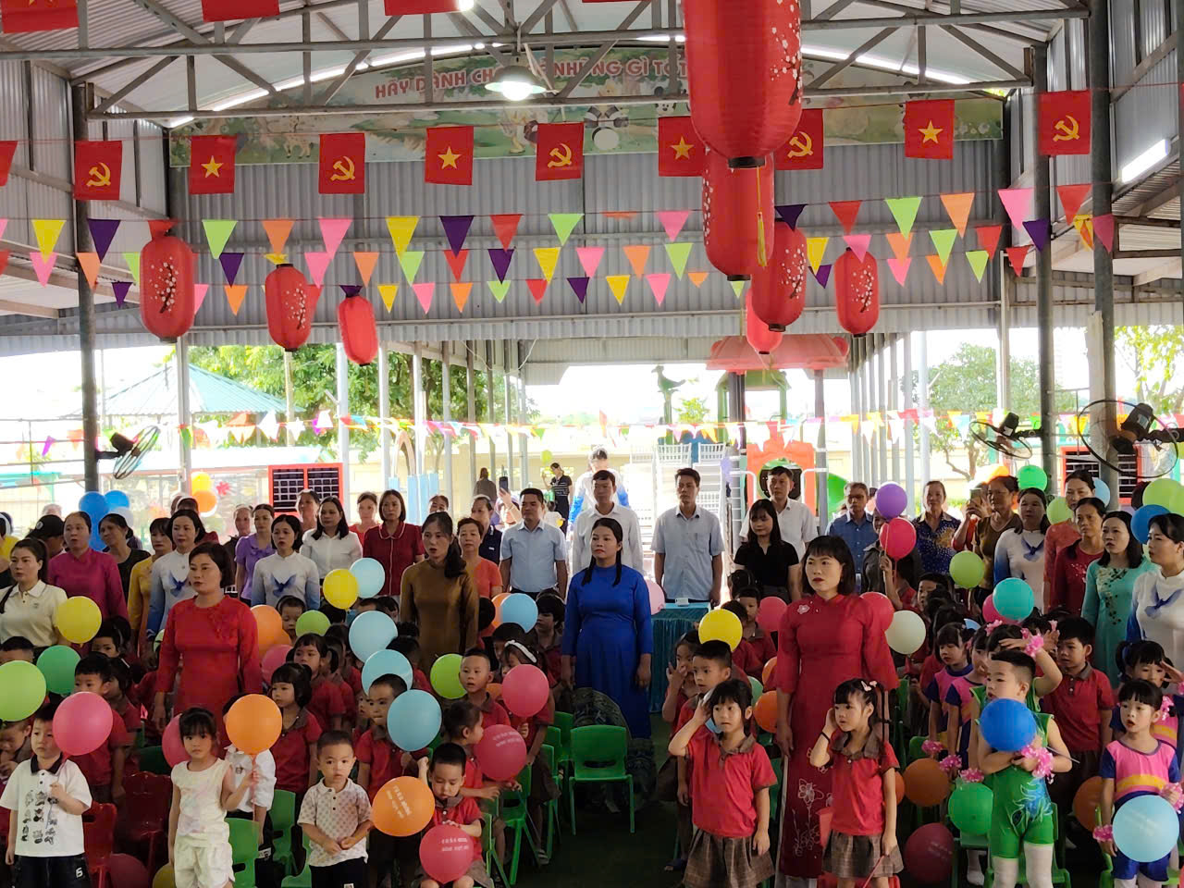

Đặc biệt, thời khắc tiếng trống khai trường vang lên đồng thời với điểm cầu trung tâm đã tạo nên khoảnh khắc thật thiêng liêng và xúc động.
Tại Trụ sở chính, đồng chí Trương Thị Mai Duyên – Bí thư Chi bộ, Hiệu trưởng nhà trường thực hiện nghi thức đánh trống khai giảng.
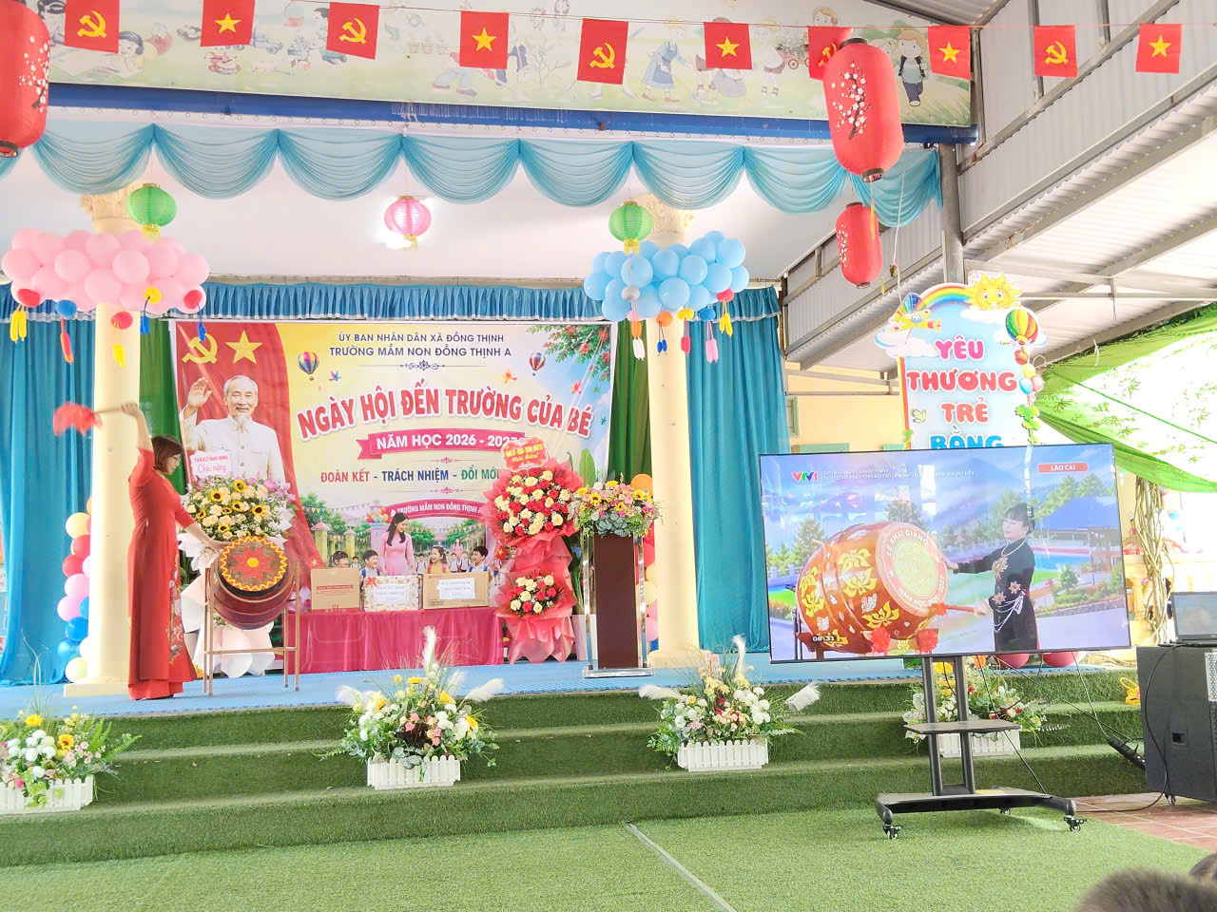
Tại Phân hiệu Nghĩa Đồng, đồng chí Trần Thị Nhạn – Phó Bí thư Chi bộ, Phó Hiệu trưởng nhà trường thực hiện nghi thức đánh trống khai giảng.
Những hồi trống vang lên như lời chào năm học mới, gửi gắm niềm tin, niềm hy vọng và quyết tâm của tập thể cán bộ, giáo viên, nhân viên Trường Mầm non Đồng Thịnh A trên hành trình mới.
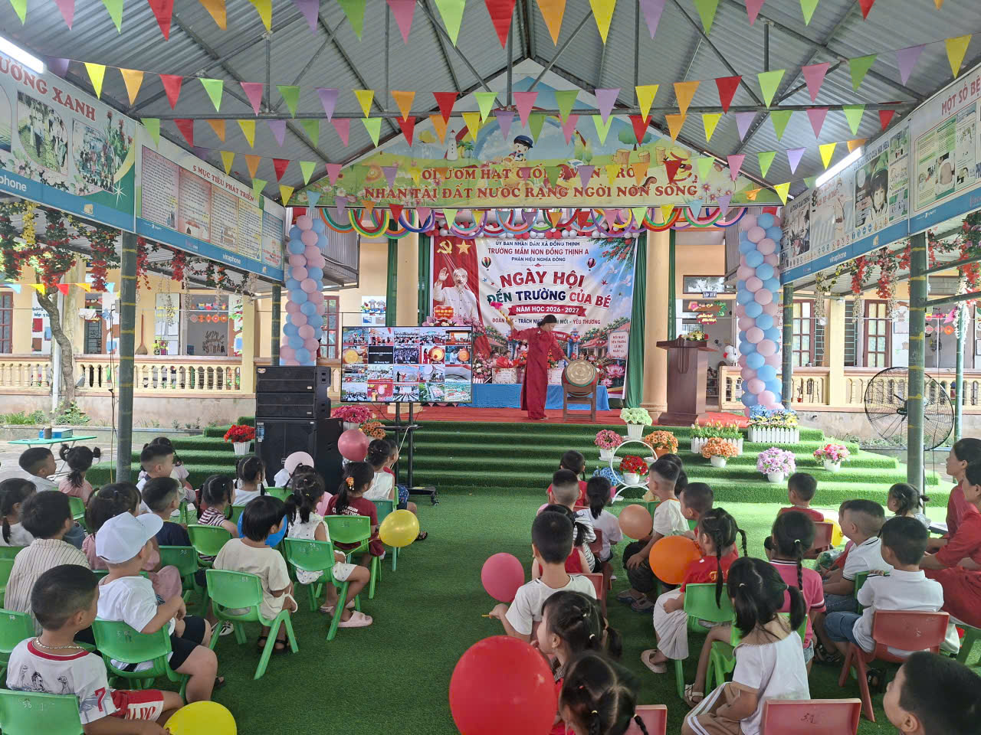

MỘT MÁI TRƯỜNG – MỘT TẬP THỂ – MỘT MỤC TIÊU CHUNG
“ĐOÀN KẾT – TRÁCH NHIỆM – ĐỔI MỚI – YÊU THƯƠNG”.
Năm học 2026–2027 mang một ý nghĩa đặc biệt đối với Trường Mầm non Đồng Thịnh A. Đây là năm học đầu tiên nhà trường bước vào hoạt động trong mô hình mới sau sắp xếp, sáp nhập.
Dù hoạt động tại Trụ sở chính hay Phân hiệu Nghĩa Đồng, tất cả cán bộ, giáo viên, nhân viên đều chung một mái trường – Trường Mầm non Đồng Thịnh A; cùng chung trách nhiệm chăm sóc, nuôi dưỡng, giáo dục trẻ và cùng hướng tới mục tiêu xây dựng một môi trường giáo dục an toàn – thân thiện – hạnh phúc – chất lượng.
Việc tổ chức Lễ khai giảng đồng thời tại hai địa điểm không chỉ bảo đảm thuận lợi và an toàn cho trẻ mà còn thể hiện sự thống nhất trong công tác quản lý, điều hành của nhà trường. Mỗi điểm trường có những điều kiện riêng, nhưng cùng chung một chương trình, một tinh thần và một niềm tin vào tương lai.
Đó cũng chính là thông điệp mà tập thể Trường Mầm non Đồng Thịnh A muốn gửi gắm trong năm học mới:
Đoàn kết để tạo nên sức mạnh của một tập thể mới.
Trách nhiệm để mỗi cán bộ, giáo viên, nhân viên luôn tận tâm với công việc và với từng em bé.
Đổi mới để nâng cao chất lượng chăm sóc, nuôi dưỡng và giáo dục trẻ.
Yêu thương để mỗi ngày đến trường thực sự là một ngày hạnh phúc đối với các con.
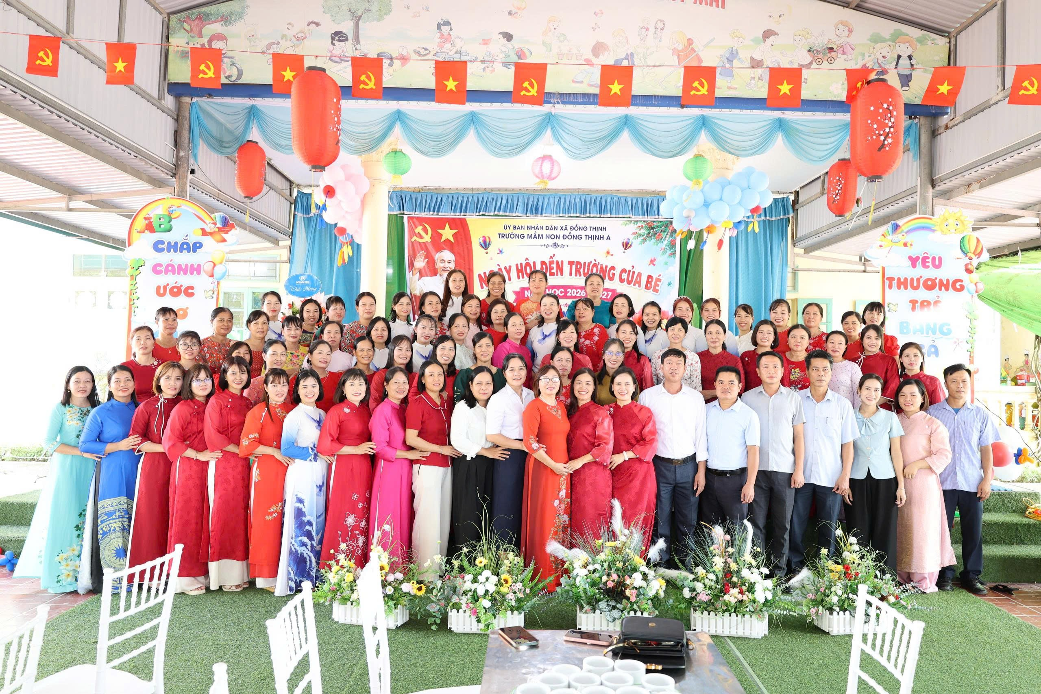
Ảnh cán bộ giáo viên, nhân viên toàn trường

ĐỂ MỖI NGÀY ĐẾN TRƯỜNG LÀ MỘT NGÀY VUI
Sau nghi thức khai giảng, không khí trang nghiêm nhanh chóng nhường chỗ cho những tiếng cười vui vẻ. Các bé cùng cô giáo tham gia giao lưu, trò chơi tập thể, những hoạt động trải nghiệm nhẹ nhàng và lưu lại những bức ảnh đẹp của ngày đầu năm học.
Với các con, đó có thể chỉ là một trò chơi nhỏ, một cái nắm tay của cô giáo, một nụ cười của người bạn mới hay một bức ảnh bên mái trường. Nhưng chính những điều bình dị ấy sẽ trở thành ký ức đẹp, giúp trẻ thêm tự tin, yêu cô, yêu bạn và yêu ngôi trường của mình.
Ngày hội khép lại nhưng một hành trình mới đã chính thức bắt đầu.
Bước vào năm học 2026–2027, tập thể cán bộ, giáo viên, nhân viên Trường Mầm non Đồng Thịnh A quyết tâm tiếp tục phát huy tinh thần đoàn kết, trách nhiệm, chủ động và sáng tạo; xây dựng môi trường giáo dục an toàn, thân thiện; nâng cao chất lượng chăm sóc, nuôi dưỡng, giáo dục; tôn trọng sự khác biệt và tạo điều kiện tốt nhất để mỗi trẻ được yêu thương, chăm sóc, vui chơi, trải nghiệm và phát triển toàn diện.
Nhà trường tin tưởng rằng, với sự quan tâm của cấp ủy Đảng, chính quyền địa phương; sự đồng hành của các ban, ngành, đoàn thể; sự tin tưởng, sẻ chia của các bậc cha mẹ trẻ cùng tinh thần trách nhiệm, tâm huyết của đội ngũ cán bộ, giáo viên, nhân viên, Trường Mầm non Đồng Thịnh A sẽ từng bước xây dựng một tập thể vững mạnh, thống nhất và ngày càng phát triển.
Tiếng trống khai trường đã vang lên!
Một năm học mới đã bắt đầu với thật nhiều niềm vui, niềm tin và hy vọng.
Chúc các cô giáo luôn mạnh khỏe, nhiệt huyết và giữ mãi tình yêu với nghề.
Chúc các con – những mầm xanh thân yêu của Trường Mầm non Đồng Thịnh A – luôn mạnh khỏe, vui tươi, tự tin và có thật nhiều trải nghiệm hạnh phúc dưới mái trường thân yêu.
Chúc Trường Mầm non Đồng Thịnh A bước vào năm học 2026–2027 với một khí thế mới, một quyết tâm mới và gặt hái nhiều thành công!

